| Học trực tuyến CNTT, học lập trình từ cơ bản đến nâng cao |  |
| --- | --- |

**IOT301 – LẬP TRÌNH C CƠ BẢN**

**THUYẾT MINH ASSIGNMENT 1**

**LẬP TRÌNH GIẢI HÌNH TAM GIÁC**

| Tên học viên:  Mã học viên:  Ngày báo cáo: | Lương Văn Mạnh  FX19518  23/10/2023 |
| --- | --- |

**THÁI NGUYÊN, 10/2023**

**MỤC LỤC**

1. Danh sách thư viện 3

2. Danh sách các biến toàn cục và các macro 3

3. Danh sách các hàm 3

4. Hàm kiemtra_tamgiac() 5

5. Hàm goccanh_tamgiac() 6

6. Hàm xet_tamgiac() 7

7. Hàm dientich_tamgiac() 8

8. Hàm duongcao_tamgiac() 9

9. Hàm trungtuyen_tamgiac() 10

10. Hàm tam_tamgiac() 11

11. Hàm giaima_tamgiac() 11

12. Luồng xử lý code 12

**NỘI DUNG THUYẾT MINH**

# **Danh sách thư viện**

| **STT** | **Thư viện** | **Mô tả** |
| --- | --- | --- |
| 1 | stdio.h | Thư viện có các hàm nhập xuất  + printf: In dữ liệu ra màn hình  + scanf: Nhập liệu |
| 2 | math.h | Thư viện toán học  + acos(): Tính giá trị lượng giác ngược của cosin/  +... |
| 3 | stdbool.h | Thư viện kiểu dữ liệu luận lý Boolean  + bool với hai giá trị true, false. |

# **Danh sách các biến toàn cục và các macro**

| **STT** | **Biến toàn cục và macro** | **Mô tả** |
| --- | --- | --- |
| 1 | PI 3.14159 | Giá trị số PI |
| 2 | float toa_do[6]  float goc_canh[6];  float duong_cao[3];  float trung_tuyen[3];  float trong_tam[2; | Mảng lưu giá trị tọa độ 3 điểm  Mảng lưu 3 góc và 3 cạnh của tam giác.  Mảng lưu 3 đường cao tam giác.  Mảng lưu 3 đường trung tuyến.  Mảng lưu tọa độ trọng tâm. |
| 3 | float Ax, Ay, Bx, By, Cx, Cy  float a, b, c  float A, B, C  float dcA, dcB, dcC  float mA, mB, mC  float trongtam_x, trongtam_y;  float dienTich, p | Các biến lưu tọa độ A, B, C  Các biến lưu độ dài các cạnh  Các biến lưu các góc  Các biến lưu đường cao từ các đỉnh A, B, C.  Các biến lưu đường trung tuyến.  Các biến lưu tọa độ x, y của trọng tâm.  Các biến lưu diện tích, chu vi tam giác. |

# **Danh sách các hàm**

| **STT** | **Danh sách hàm** | **Mô tả** |
| --- | --- | --- |
| 1 | int main() | Hàm chính của chương trình |
| 2 | bool kiemtra_tamgiac(  float Ax, float Ay,  float Bx, float By,  float Cx, float Cy) | Kiểm tra tọa độ 3 điểm (Ax, Ay), (Bx, By) và (Cx, Cy) có tạo thành tam giác hay không.  Tính giá trị các cạnh, lưu vào biến toàn cục, mảng toàn cục |
| 3 | float goccanh_tamgiac(  float Ax, float Ay,  float Bx, float By,  float Cx, float Cy); | Hiển thị giá trị các cạnh và tính giá trị các góc của tam giác. |

| 4 | float xet_tamgiac(  float Ax, float Ay,  float Bx, float By,  float Cx, float Cy); | Từ giá trị các cạnh và góc, kiểm tra xem tam giác là tam giác đều, cân,vuông cân, cân và tù, tù, nhọn, vuông? |
| --- | --- | --- |

| 5 | float dientich_tamgiac(  float Ax, float Ay,  float Bx, float By,  float Cx, float Cy); | Tính diện tích tam giác |
| --- | --- | --- |
| 6 | float duongcao_tamgiac(  float Ax, float Ay,  float Bx, float By,  float Cx, float Cy); | Tính các đường cao từ các đỉnh A, B, C |
| 7 | float trungtuyen_tamgiac(  float Ax, float Ay,  float Bx, float By,  float Cx, float Cy); | Tính các đường trung tuyến từ các đỉnh A, B, C |
| 8 | float tam_tamgiac(  float Ax, float Ay,  float Bx, float By,  float Cx, float Cy); | Tính tọa độ trọng tâm của tam giác ABC. |
| 9 | float giaima_tamgiac(  float Ax, float Ay,  float Bx, float By,  float Cx, float Cy); | Kết hợp các hàm bên trên để cung cấp đầy đủ thông tin về tam giác ABC. |

# **4. Hàm kiemtra_tamgiac()**

1. *Mô tả*

Hàm kiemtra_tamgiac() thực hiện việc kiểm tra tọa độ 3 điểm A(x1, y1), B(x2, y2)

và C(x3, y3) có tạo thành tam giác hay không. Tính giá trị các cạnh a, b, c:

- Độ dài cạnh AB: c = sqrt((x₂ - x₁)² + (y₂ - y₁)²)

- Độ dài cạnh BC: a = sqrt((x₃ - x₂)² + (y₃ - y₂)²)

- Độ dài cạnh AC: b = sqrt((x₃ - x₁)² + (y₃ - y₁)²)

Sau đó xét dựa vào Bất đẳng thức tam giác.

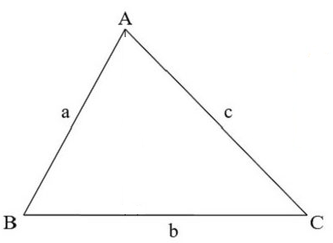

*Hình 1: Bất đẳng thức tam giác*

Bất đẳng thức tam giác: Tổng độ dài 2 cạnh bất kỳ của một tam giác luôn lớn hơn độ dài cạnh còn lại. Công thức:

**a + b > c** và **a + c > b** và **b + c > a**

Tham khảo:

<https://rdsic.edu.vn/blog/toan/tim-hieu-ve-trong-mat-phang-toa-do-oxy-cho-tam-giac-abc-vi-cb.html>

<https://thcsnguyenhueq4.hcm.edu.vn/toan-7/hinh-hoc-7-tuan-29-quan-he-giua-3-canh-cua-mot-tam-giac-bat-dang-thuc-trong-tam/ctmb/85437/430650>

1. *Tham số truyền vào*

Tọa độ 3 điểm A(Ax, Ay); B(Bx, By); C(Cx,Cy)

Trong đó Ax, Ay, Bx, By, Cx, Cy là số thực(float)

1. *Giá trị trả về*

Kiểu dữ liệu trả về là bool. Trong đó

+ true : là tam giác

+ false: không phải tam giác

# **5. Hàm goccanh_tamgiac()**

1. *Mô tả*

Hàm goccanh_tamgiac() thực hiện việc hiển thị các cạnh của tam giác (đã được tính trong hàm kiemtra_tamgiac() và lưu vào các biến toàn cục a, b, c) và tính các góc của tam giác theo công thức:

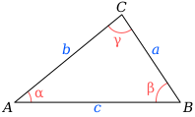

*Hình 2: Định lý Cosin*

Trong lượng giác, định lý cos biểu diễn sự liên quan giữa chiều dài của các cạnh của một tam giác phẳng với cosin của góc tương ứng: **c2 = a2 + b2 – 2abcos C**.

Hệ quả của định lý Cosin:

* + **Cos A = (b2 + c2 – a2)/2bc**
  + **Cos B = (a2 + c2 – b2)/2ac**
  + **Cos C = (a2 + b2 – c2)/2ab**

Tính Cosin sau đó dùng hàm acos() trong thư viện math.h để đổi sang radian, từ đó đổi sang độ bằng cách nhân với (180/ℼ).

Tham khảo:

<https://rdsic.edu.vn/blog/toan/tim-hieu-ve-trong-mat-phang-toa-do-oxy-cho-tam-giac-abc-vi-cb.html>

<https://kyniemsharp10nam.vn/tu-van-dich-vu/dinh-ly-va-cong-thuc-sin-cos/>

1. *Tham số truyền vào*

Tọa độ 3 điểm A, B, C dạng số thực (float): Ax, Ay, Bx, By, Cx, Cy.

1. *Giá trị trả về*

Kiểu dữ liệu trả về là float. Trong đó

+ Các cạnh AB, BC, AC

+ Các góc A, B, C

# **6. Hàm xet_tamgiac()**

1. *Mô tả*

Hàm xet_tamgiac() xét xem tam giác ABC là tam giác nhọn, tam giác vuông hay tam giác tù, tại đỉnh nào. Tam giác bình thường, tam giác đều, tam giác cân, tam giác vuông cân, tam giác cân và tù, tại đỉnh nào. Dựa vào tính chất của tam giác, sử dụng các góc A, B, C và cạnh a, b, c đã được tính và lưu vào các biến toàn cục.

*- Tam giác cân: là tam giác có hai cạnh bằng nhau.*

*- Tam giác cân và tù.*

*- Tam giác đều: là tam giác có ba cạnh bằng nhau.*

*- Tam giác vuông: là tam giác có một góc vuông.*

*- Tam giác vuông cân.*

*- Tam giác có 1 góc tù ( lớn hơn 90 độ) gọi là tam giác tù*

*- Tam giác nhọn có ba góc đều nhọn (nhỏ hơn 90 độ).*

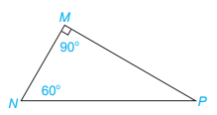

Tham khảo:

<https://loigiaihay.com/tam-giac-nhon-tam-giac-vuong-tam-giac-tu-a124075.html>

1. *Tham số truyền vào*

Tọa độ 3 điểm A, B, C dạng số thực (float): Ax, Ay, Bx, By, Cx, Cy.

1. *Giá trị trả về*

Kiểu dữ liệu trả về là float. Trong đó

+ tam giác là cân, đều, tù, vuông, nhọn…tại đỉnh nào.

# **7. Hàm dientich_tamgiac()**

1. *Mô tả*

Hàm dientich_tamgiac() thực hiện việc tính diện tích của tam giác dựa trên tọa độ A(Ax, Ay), B(Bx, By), C(Cx,Cy). Sử dụng các cạnh a, b, c đã được lưu trong các biến toàn cục và tính diện tích của tam giác theo công thức Heron:

Giả sử tam giác có ba cạnh được đặt tên là a, b và c.

1. Tính nửa chu vi tam giác:

p = (a + b + c) / 2

2. Sử dụng công thức Heron:

diện tích = √(p * (p - a) * (p - b) * (p - c))

Tham khảo:

<https://rdsic.edu.vn/blog/toan/tong-quan-ve-cong-thuc-tinh-dien-tich-tam-giac-lop-12-va-cac-bai-tap-ap-dung-vi-cb.html>

1. *Tham số truyền vào*

Tọa độ 3 điểm A, B, C dạng số thực (float): Ax, Ay, Bx, By, Cx, Cy.

1. *Giá trị trả về*

Kiểu dữ liệu trả về là float. Trong đó

+ diện tích tam giác ABC.

# **8. Hàm duongcao_tamgiac()**

1. *Mô tả*

Hàm duongcao_tamgiac() thực hiện việc tính đường cao của tam giác dựa trên tọa độ A(Ax, Ay), B(Bx, By), C(Cx,Cy). Từ công thức tính diện tích ta suy ra các đường cao của tam giác.

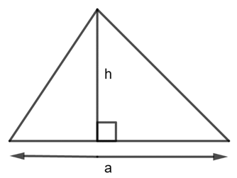

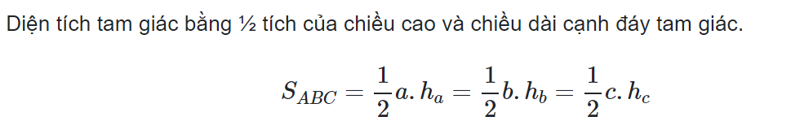

Tham khảo:

<https://rdsic.edu.vn/blog/toan/tong-quan-ve-cong-thuc-tinh-dien-tich-tam-giac-lop-12-va-cac-bai-tap-ap-dung-vi-cb.html>

<https://thuthuatphanmem.vn/cach-tinh-dien-tich-tam-giac-chuan/>

1. *Tham số truyền vào*

Tọa độ 3 điểm A, B, C dạng số thực (float): Ax, Ay, Bx, By, Cx, Cy.

1. *Giá trị trả về*

Kiểu dữ liệu trả về là float. Trong đó

+ đường cao từ các đỉnh A, B, C

# **9. Hàm trungtuyen_tamgiac()**

1. *Mô tả*

Hàm trungtuyen_tamgiac() thực hiện việc tính các đường trung tuyến của tam giác dựa trên tọa độ A(Ax, Ay), B(Bx, By), C(Cx,Cy). Dựa theo công thức:

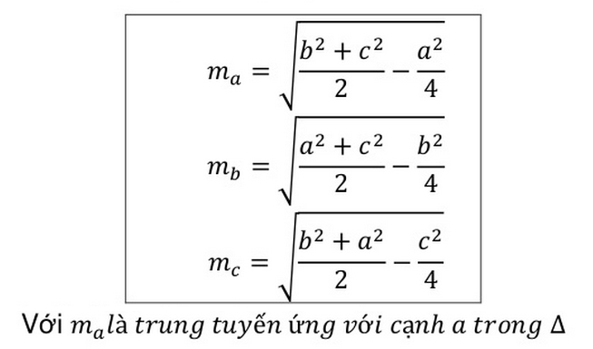

Tham khảo:

<https://itqnu.vn/duong-trung-tuyen-ly-thuyet-tinh-chat-cong-thuc-tinh-trong-tam-giac/>

1. *Tham số truyền vào*

Tọa độ 3 điểm A, B, C dạng số thực (float): Ax, Ay, Bx, By, Cx, Cy.

1. *Giá trị trả về*

Kiểu dữ liệu trả về là float. Trong đó:

+ đường trung tuyến từ các đỉnh A, B, C

# **10. Hàm tam_tamgiac()**

1. *Mô tả*

Hàm tam_tamgiac() thực hiện việc tính tọa độ trọng tâm G của tam giác dựa trên tọa độ A(Ax, Ay), B(Bx, By), C(Cx,Cy).

Nếu G là trọng tâm của tam giác ABC thì tọa độ x, y là:

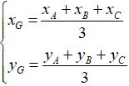

Tham khảo:

[https://vietjack.com/toan-lop-10/cach-tim-toa-do-cua-trong-tam-tam-giac-cuc-hay.jsp](https://rdsic.edu.vn/blog/toan/tong-quan-ve-cong-thuc-tinh-dien-tich-tam-giac-lop-12-va-cac-bai-tap-ap-dung-vi-cb.html)

1. *Tham số truyền vào*

Tọa độ 3 điểm A, B, C dạng số thực (float): Ax, Ay, Bx, By, Cx, Cy.

1. *Giá trị trả về*

Kiểu dữ liệu trả về là float. Trong đó

+ tọa độ x, y của trọng tâm G

# **11. Hàm giaima_tamgiac()**

1. *Mô tả*

Hàm giai_tamgiac() thực hiện kiểm tra các điểm A, B, C có phải tam giác không dựa trên hàm kiemtra_tamgiac(), nếu không thì sẽ báo không phải tam giác và yêu cầu nhập lại tọa độ. Nếu A, B, C tạo thành tam giác thì sẽ sử dụng các hàm goccanh_tamgiac(), xet_tamgiac(), dientich_tamgiac(), duongcao_tamgiac(), trungtuyen_tamgiac(), tam_tamgiac() để hiển thị các đặc tính về tam giác ABC. Cuối cùng đặt hàm giaima_tamgiac vào trong hàm main() để thực thi.

1. *Tham số truyền vào*

Tọa độ 3 điểm A, B, C dạng số thực (float): Ax, Ay, Bx, By, Cx, Cy.

1. *Giá trị trả về*

Kiểu dữ liệu trả về là float. Trong đó

+ các đặc tính của tam giác ABC: có phải tam giác không, giá trị các góc và cạnh. Tam giác là đều, cân, vuông cân, cân và tù, vuông, tù hay nhọn. Diện tích tam giác. Các đường cao, đường trung tuyến, trọng tâm tam giác.

# **12. Luồng xử lý code**

*(Nếu vẽ được sơ đồ thuật toán sẽ được đánh giá cao hơn)*

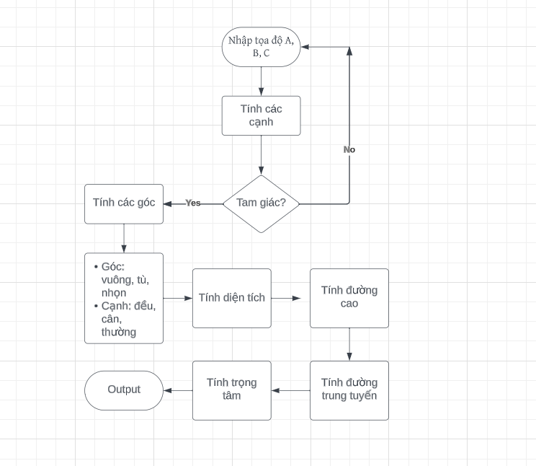

Các bước thực xử lý:

*Bước 1:* Nhập tọa độ 3 điểm của tam giác và lưu vào biến toàn cục toado[6];

Trong đó:

Ax = toa_do[0];

Ay = toa_do[1];

Bx = toa_do[2];

By = toa_do[3];

Cx = toa_do[4];

Cy = toa_do[5];

*Bước 2:* Kiểm tra 3 điểm nhập vào có phải tam giác hay không?

* Tính các cạnh a, b, c lưu vào biến toàn cục tương ứng, sau đó lưu vào mảng goc_canh[6];

Trong đó:

a = goc_canh[0];

b = goc_canh[1];

c = goc_canh[2];

A = goc_canh[3];

B = goc_canh[4];

C = goc_canh[5];

* Nếu không phải tam giác, báo không phải tam giác và yêu cầu nhập lại tọa độ.
* Nếu phải tam giác thì báo “là tam giác” và chuyển sang bước 3.

*Bước 3*: Tính các góc của tam giác lưu vào biến toàn cục tương ứng.

*Bước 4:* Từ các góc, so sánh để tìm ra tam giác vuông, nhọn, tù. Từ các cạnh, so sánh để tìm ra tam giác cân, đều, tam giác thường. Kết hợp góc và cạnh để xác định tam giác vuông cân, cân và tù.

*Bước 5:* Tính diện tích tam giác lưu vào biến toàn cục dienTich

*Bước 6:* Tính các đường cao lưu vào biến toàn cục duong_cao[3];

Trong đó:

dcA = duong_cao[0];

dcB = duong_cao[1];

dcC = duong_cao[2];

*Bước 7:* Tính các đường trung tuyến lưu vào biến toàn cục trung_tuyen[3;

Trong đó:

mA = trung_tuyen[0];

mB = trung_tuyen[1];

mC = trung_tuyen[2];

*Bước 8:* Tính tọa độ trọng tâm lưu vào biến toàn cục trong_tam[2];

Trong đó:

trongtam_x = trong_tam[0];

trongtam_y = trong_tam[1];

*Bước 9:* Kết hợp các hàm để hiển thị thông tin về tam giác.